26.（6分）水是重要的自然资源。
（1）保持水的化学性质的最小粒子是_________。（填 “氢原子”、“氧原子”或“水分子”）
（2）生活中离不开水，图甲是家用简易净水器的示意图，其中石英沙和膨松棉在水的净化过程中的作用是________。有些地区的地下水硬度比较大，生活中可以通过以下 方法降低水的硬度。（填写正确选项的序号）
a静置 b煮沸 c加肥皂水 d加漂白粉

图甲 图乙
（3）图乙是电解水的实验，试管1中得到的气体为_______，此反应化学方程式为_______________________________。
（4）水常用来配制溶液，现将100g、95%的乙醇溶液稀释为75%的乙醇溶液用于医用消毒，需要加水的质量为______g。（结果保留一位小数）
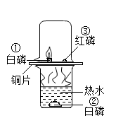27.（6分）燃烧是我们非常熟悉的化学反应。
（1）右图是用实验方法来探究燃烧的条件，通过观察到铜片上的白磷①燃烧、热水中的白磷②不燃烧的现象，得出燃烧的条件之一是________________________；要使铜片上的红磷③也燃烧需要进行的操作是_____________________；实验中在铜片上倒扣一个烧杯的目的是______________。
（2）近百年来大气中二氧化碳含量不断上升，其主要原因是化石燃料的燃烧，化石燃料包括煤、石油和_________。为减少二氧化碳的排放，科学家将二氧化碳和氢气在催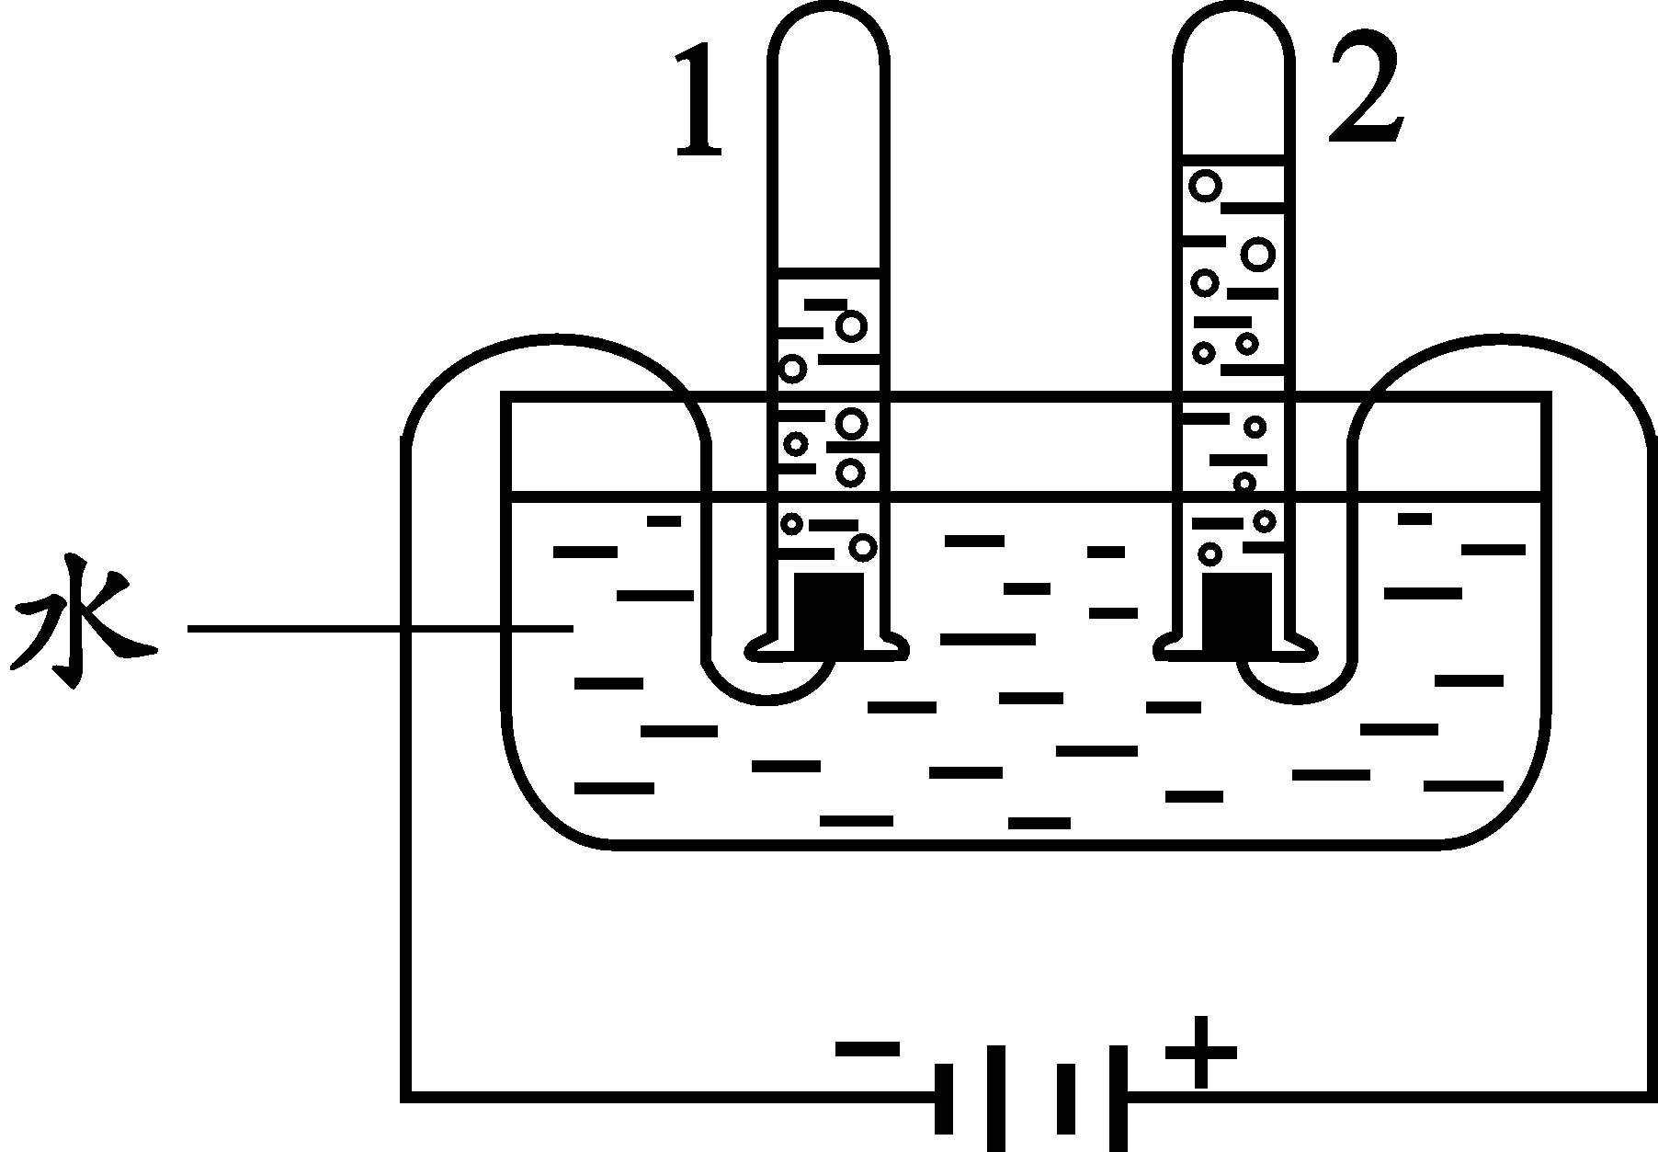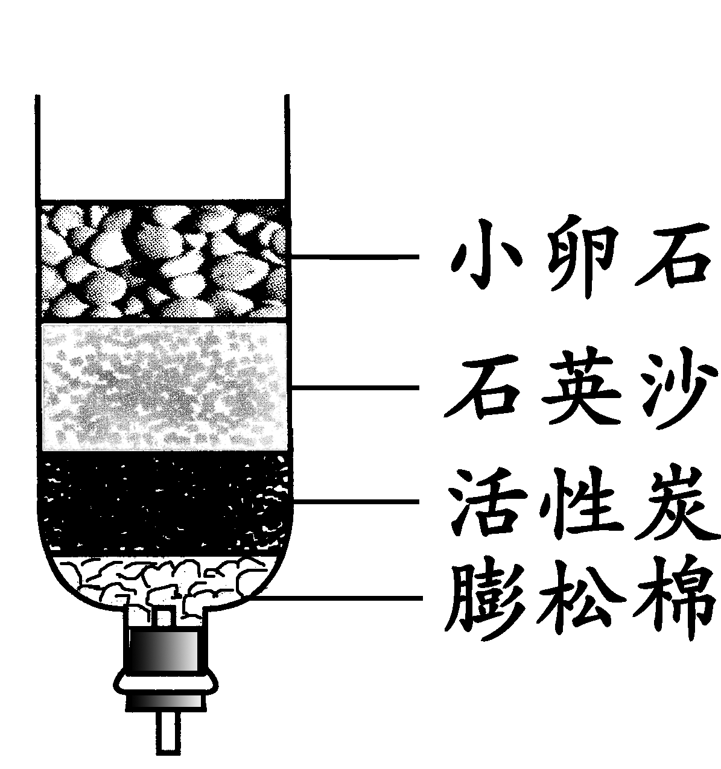化剂和加热的条件下反应，转化为水和甲烷，写出该反应的化学方程式 ____________________。
（3）目前甲醇（CH₃OH）作为一种新型燃料正受到广泛重视，因其燃烧对环境影响小，是未来汽车理想的燃料。下列关于甲醇的叙述中正确的是____________（填写正确选项的序号）
A．1个甲醇分子是由1个碳原子、4个氢原子和一个氧原子构成的
B．甲醇的相对分子质量为32g
C．甲醇中碳、氢元素的质量比为1：4
D．48g甲醇中含18g碳元素
28.（6分）溶液在生命活动和生产生活、科学实验中都有着广泛的应用。
（1）氯化钠溶液中的溶质是____________（填名称或化学式均可）。
（2）配制100克0.9%的生理盐水，需要的仪器为药匙、托盘天平、烧杯、胶头滴管、玻璃棒和_______，其中玻璃棒的作用是___________。
（3）下表是NaCl和NH₄Cl在不同温度下的溶解度表，根据下表回答问题
温度／℃ |  | 0 | 20 | 40 | 60 | 80 | 100
溶解度/g[来源:学_科_网] | NaCl | 35.7[来源:学|科|网Z|X|X|K] | 36.0 | 36.6[来源:学科网ZXXK] | 37.3 | 38.4[来源:学,科,网Z,X,X,K] | 39.8
溶解度/g[来源:学_科_网] | NH₄Cl | 29.4 | 37.2 | 45.8 | 55.2 | 65.6 | 77.3

①如图 60℃时，向两个分别盛有50ｇNaCl和NH₄Cl的烧杯中，各加入100ｇ的水，充分溶解后，得到饱和溶液的是_________溶液。(填写烧杯的编号)
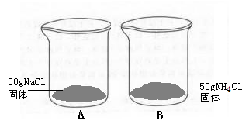 ②采用一种方法，将上述烧杯中的剩余固体全部溶解，变为不饱和溶液。下列说法正确的是________（填字母序号）。（2分）
Ａ．溶质的质量不变 Ｂ．溶剂质量一定变大 Ｃ．溶剂质量可能变大
D．溶液质量可能不变 E．溶液中溶质的质量分数一定减小
30. (6分)A、B、C代表三种单质，D、E、F代表三种化合物。其中B在常温下是气体，动植物呼吸、金属生锈、食物腐败变质都有B参加。F中各元素的质量比20:16:1。当C在B中点燃时会放出大量热，并伴有火星四射的现象，需要在集气瓶底部放少量细沙。当A与B以质量比为3:4发生反应时生成D，当以质量比为3:8发生反应时生成E。根据信息回答下列问题：
（1）写出下列物质的名称B_______；F________。
（2）写出下列反应的化学方程式：
① C在B中燃烧______________________________；
② A+B==E____________________________________；
③ A+B==D____________________________________；
④ E+F_____________________________________。

三、实验题（本题共包含3道小题，共19分）
31.（5分）根据下图回答问题。
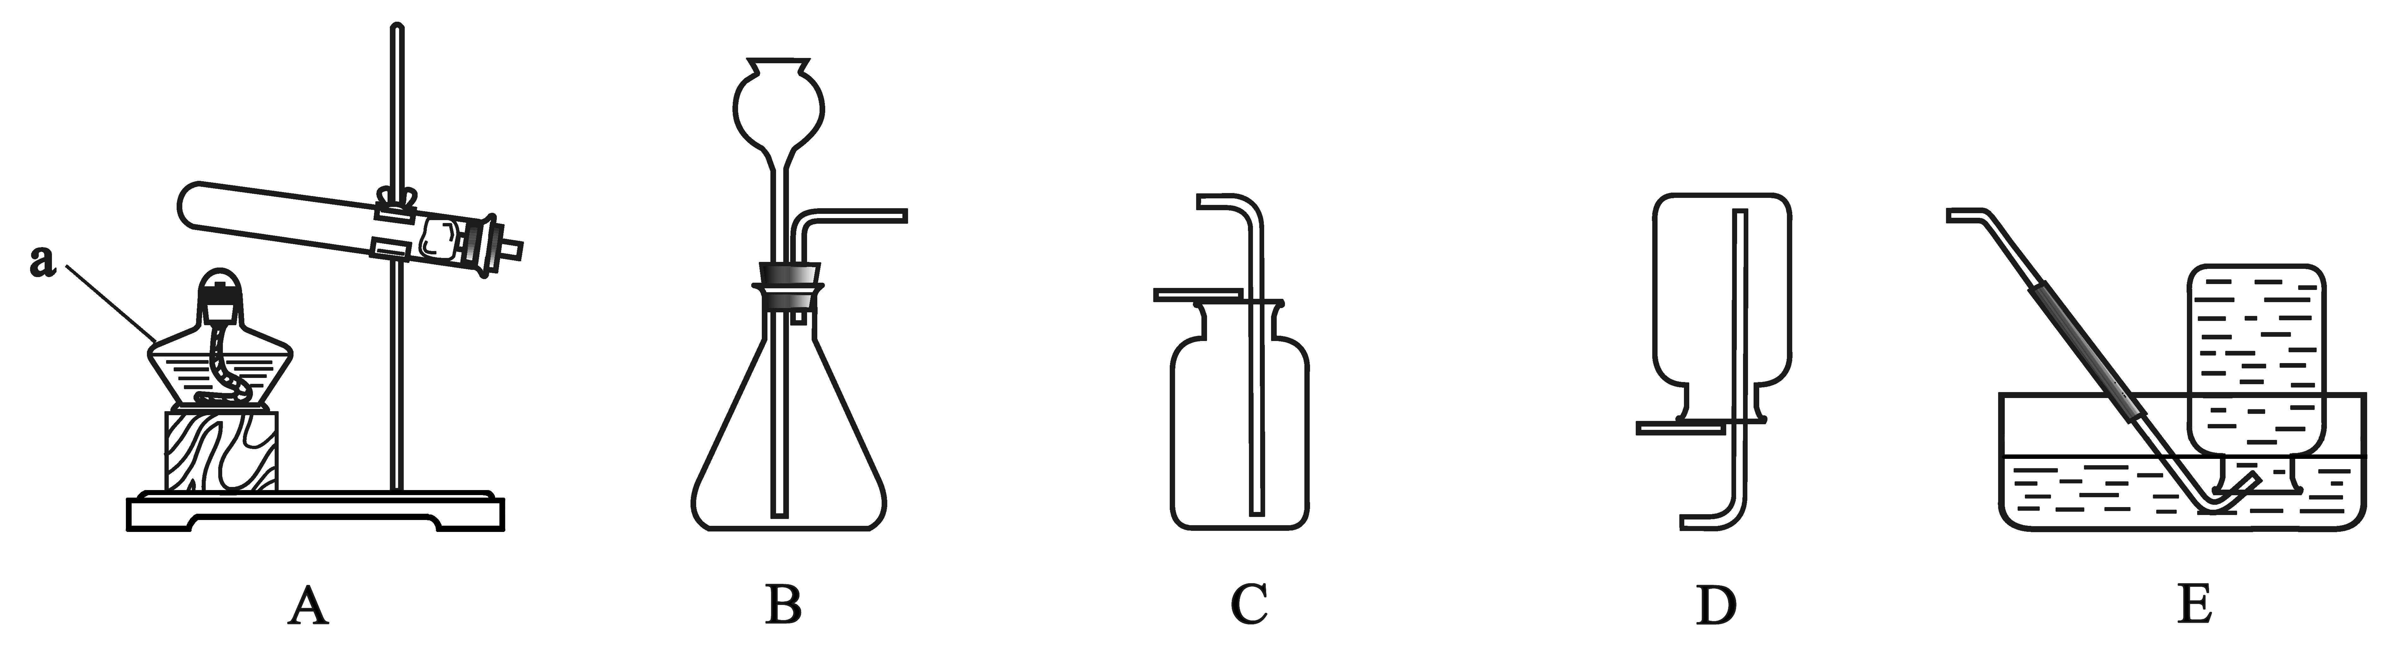
（1）实验仪器a的名称是______________。
（2）实验室用高锰酸钾制取氧气的化学方程式________________________________，
所选用的发生装置是_______________（填字母序号，下同）。
（3）实验室用大理石和稀盐酸制取二氧化碳所选用的收集装置是____________，其反应的化学方程式为____________________。
32. (7分)某化学兴趣小组设计了一组“吹气球”实验， 装置如下图：
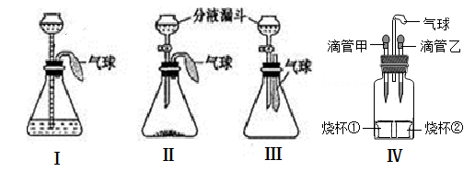
（1）向装置Ⅰ的长颈漏斗中加水，会看到气球胀大，一段时间内气球大小没有变化，说明___________。
（2）若应用装置Ⅱ生成O₂使气球胀大，则锥形瓶中所装的固体物质是_____________。
此反应的化学方程式为______________。
（3）若使装置Ⅲ中分液漏斗内的液体滴加到瓶内，振荡，液体仍然澄清，锥形瓶内的气球胀大，则装置内发生的反应可能是_____________。（写出该反应的化学方程式）
（4）在装置Ⅳ中，从下列物质中选择适当的液体和固体分别加入到滴管甲、乙和烧杯①、②中，并在填写下表中，使其符合以下现象：将滴管甲中的液体滴入烧杯①中，可观察到气球鼓起，一段时间后气球恢复原状，此时将滴管乙中的液体滴加进烧杯②中，气球再一次鼓起，一段时间后不恢复。（将下列选项的编号填写在下表中）
A.稀盐酸 B.水 C.氧化钙 D. 碳酸钙粉末 E.硝酸铵
烧杯 | 所加物质 | 滴管 | 所加物质
 |  | 甲
 |  | 乙

产生以上不同现象的原因是 。
33.（7分）某实验小组对“载人宇宙飞船或潜水艇中一般都要安装盛放过氧化钠（Na₂O₂）颗粒的装置”感到非常好奇，设计实验进行探究。
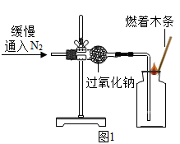 | 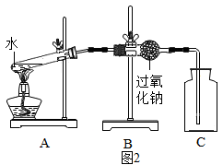 | 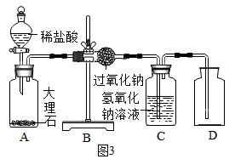
【提出问题】过氧化钠是否为一种制氧剂 ？ 与人呼出的哪种气体发生反应 ？
【查阅资料】①人呼出的气体中主要成分是N₂、O₂、CO₂和水蒸气等 。
②氮气和二氧化碳一样，一般都不能支持燃烧 。
③CO₂+2NaOH═Na₂CO₃+H₂O 。
④固体和液体反应制备气体，所得的气体中往往混有一定量的水蒸气 。
【提出猜想】过氧化钠与人呼出的N₂或CO₂或水蒸气反应并生成氧气。
【进行实验】
实验Ⅰ：验证过氧化钠与氮气反应并生成氧气。
（1）实验装置如图1所示。
（2）实验现象及结论：观察到______________的现象，判断过氧化钠与氮气没有发生反应。
实验Ⅱ：验证过氧化钠与水蒸气反应并生成氧气。
（1）同学们在老师的指导下设计了如图2所示装置。A装置的试管中发生的变化属于_______变化。（填“物理”或“化学”）
（2）实验现象及结论：带火星的木条复燃；过氧化钠与水蒸气发生反应并生成氧气。
实验Ⅲ：验证过氧化钠与二氧化碳反应并生成氧气。
（1）同学们又设计了如图3所示装置。
（2）实验记录
实验操作 |  | 主要实验现象 | 实验结论及解释
① | 检查装置的气密性。  向装置中加入药品。 | A装置中观察到产生大量气泡，固体逐渐溶解。C装置中有气泡出现。 | C装置作用是__________________。
① | 打开分液漏斗活塞，向A装置中缓慢加入稀盐酸。 | A装置中观察到产生大量气泡，固体逐渐溶解。C装置中有气泡出现。 | C装置作用是__________________。
② | ________________ | __________________ | 过氧化钠与二氧化碳反应并生成氧气。
【实验反思】
（1）根据实验Ⅱ和Ⅲ，某同学猜想过氧化钠与二氧化碳或水蒸气反应后，还产生了一种化合物，她的依据是___________________。
（2）另一同学对实验Ⅲ的设计提出疑问：该实验不能证明二氧化碳与过氧化钠确实发生了反应，你认为他的理由是________________________________。
四、计算题（本题包含2道小题，共6分,最终结果保留一位小数）
34.（3分）甲醇 （CH₃OH） 是重要的基础化工原料，其制备原理为：
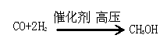
若消耗 28 t CO时， 计算生产甲醇的质量。

35.（3分）在电缆生产过程中会产生一定量的含铜废料。据报道，在通入空气并加热的条件下，铜与稀硫酸反应转化为硫酸铜。该反应的化学方程式：
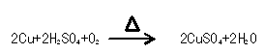
若选用的490g溶质的质量分数为20％的稀硫酸与铜恰好完全反应（含铜废料中其他杂质不反应也不溶于水），则反应后所得硫酸铜溶液的质量是多少克 ？

